МИНОБРНАУКИ РОССИИ
САНКТ-ПЕТЕРБУРГСКИЙ ГОСУДАРСТВЕННЫЙ
ЭЛЕКТРОТЕХНИЧЕСКИЙ УНИВЕРСИТЕТ
«ЛЭТИ» ИМ. В.И. УЛЬЯНОВА (ЛЕНИНА)
Кафедра Вычислительной техники

ОТЧЕТ
по лабораторной работе № 1
по дисциплине «Алгоритмы и структуры данных»
Тема: Множества
Студент гр. 4335 | Николаев В.А.
Преподаватель | Манирагена Валенс

Санкт-Петербург
2026

- Цель работы.
Целью работы является изучение алгоритмов работы с множествами и классами, исследование четырёх способов хранения множеств в памяти ЭВМ и получение практических навыков в написании программ с использованием их на языке С++.
- Задание (вариант 17)
Составить и отладить программу, реализующую обработку множества, содержащее буквы (строчные русские буквы), общие для множеств A, B, C и не встречающиеся D
- Формула: E = (A ∩ B ∩ C) \ D

- Контрольные тесты
На практикум 1.1.1 и 1.2.1
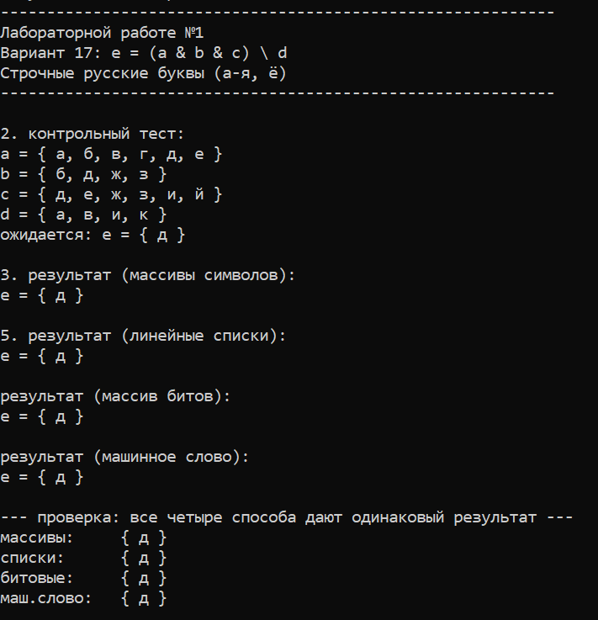
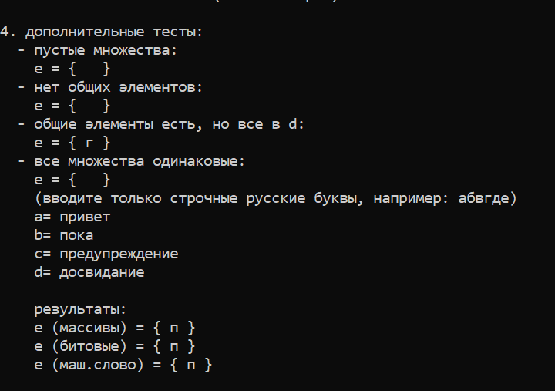
На практикум 1.3.5
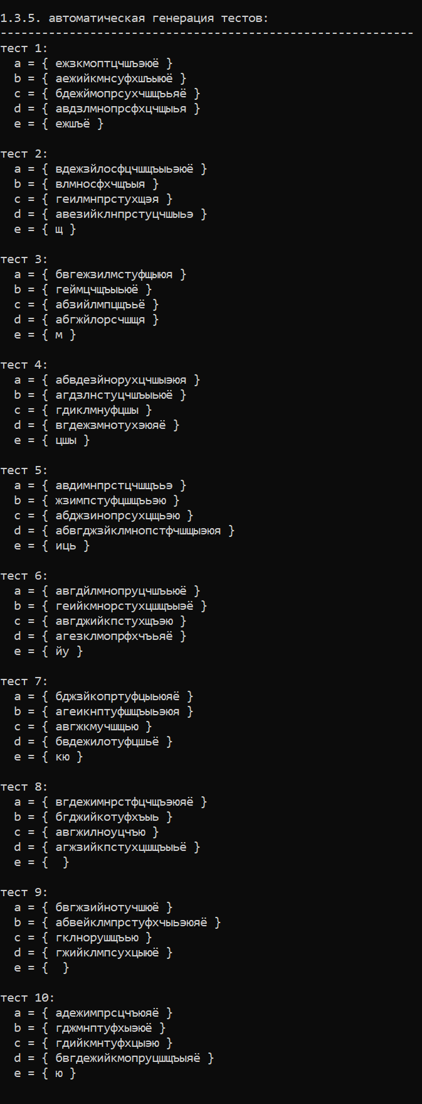
На практикум 1.4.2
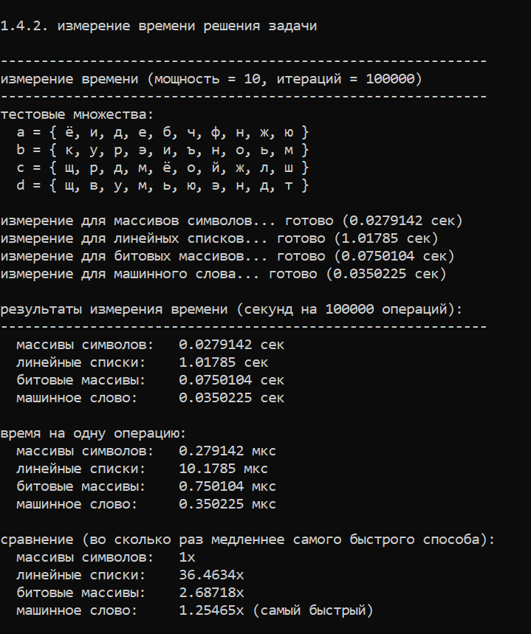
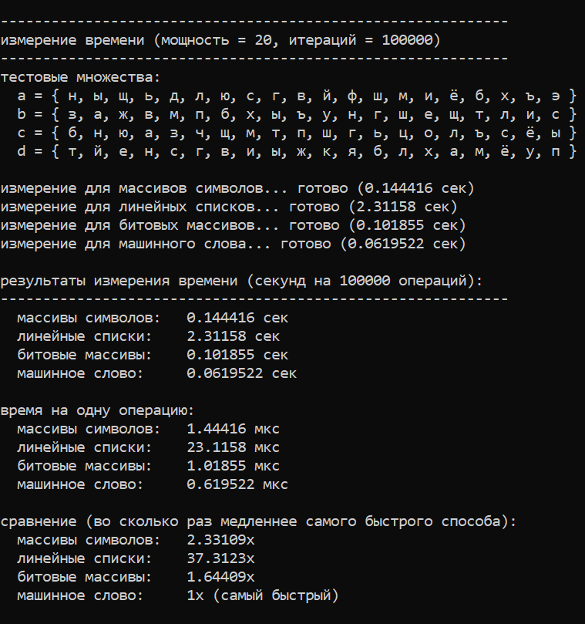
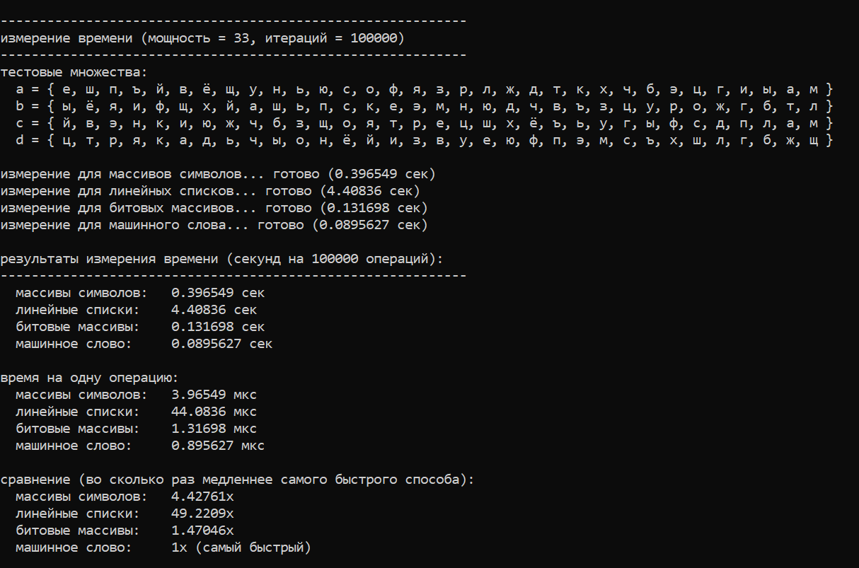
- Временная сложность

Способ представления | Ожидаемая сложность | Фактическая сложность
Массивы символов | O(|A| × (|B| + |C| + |D|)) | O(n × m)
Линейные списки | O(|A| × (|B| + |C| + |D|)) | O (n × m) с большей  константой
Битовые массивы | O(ALPHABET_SIZE) = O(33) ≈ O(1) | O(1)
Машинное слово | O(1) | O(1)
n = |A| — количество элементов в A
m = |B| + |C| + |D| — сумма мощностей B, C, D (кол-во элементов)

- Результаты измерения времени обработки каждым из способов
Мощность множеств | Массивы символов, сек | Линейные списки, сек | Битовые массивы, сек | Машинное слово, сек
10 | 0.0279 | 1.0179 | 0.0750 | 0.0350
20 | 0.1444 | 2.3116 | 0.1019 | 0.0620
33 | 0.3965 | 4.4084 | 0.1317 | 0.0896
Наблюдается ли зависимость? | Да, явная квадратичная зависимость | Да, зависимость есть | Нет, практически не зависит | Нет, почти не зависит
Измерительный инструмент: std::chrono::high_resolution_clock

- Выводы
В результате испытания способов представления множеств в памяти, я выяснил, что наиболее эффективными по времени в работе с множествами оказались представления битовыми массивами и машинными словами. Операции над множествами в таких формах сводятся к логическим операциям над векторами битов, что обеспечивает постоянное время выполнения (O(1)) независимо от мощности множеств. Машинное слово оказалось самым быстрым — при мощности 33 элемента одна операция занимает менее 1 микросекунды.

Массивы символов и линейные списки показали квадратичную зависимость времени от размера данных. Линейные списки оказались самыми медленными (почти в 50 раз медленнее машинного слова) из-за накладных расходов на указатели и динамическую память.

Однако у быстрых способов представлений есть свои существенные недостатки: неудобное преобразование из массива битов или машинного слова в множество и обратно, а также ограничение на максимальный размер универсума (для машинного слова — не более 64 элементов).

На мой взгляд, представления в виде битовых массивов или машинных слов могут быть эффективно использованы в программах, которые требуют быстродействия и экономии памяти. Массивы символов подходят для учебных целей и работы с небольшими множествами. Линейные списки рекомендуется применять только когда мощность множеств заранее неизвестна и часто меняется.

- Список использованных источников
1. Множества в памяти ЭВМ // Алгоритмы и структуры данных. — Лекция
2. Представление множества набором элементов // Структуры и алгоритмы обработки данных. — Лекция от 10.09.2015
3. Представление множества отображением на универсум // Структуры и алгоритмы обработки данных. — Лекция от 10.09.2015
4. Битовые множества и машинные слова // Структуры и алгоритмы обработки данных. — Лекция от 10.09.2015
5. Генерация тестов. Случайное подмножество // Структуры и алгоритмы обработки данных. — Лекция от 10.09.2015
6. Генерация случайного подмножества заданной мощности // Алгоритмы и структуры данных. — Лекция от 10.09.2015
7. Алгоритм Фишера–Йетса (метод перестановки) // Генерация случайных перестановок. — Лекция от 10.09.2015
8. Измерение времени решения задачи с помощью ЭВМ // Структуры и алгоритмы обработки данных. — Лекция от 10.09.2015.
9. Использование функции clock() и chrono // Измерение времени в C++. — Лекция от 10.09.2015

- Приложение
===================================================
// Лабораторная работа №1
==================================================
// Автор: Николаев Вячеслав Алексеевич
// Группа: 4335
// Вариант: 17
// Задача: E = (A ∩ B ∩ C) \ D (строчные русские буквы)
// Система: Visual Studio 2022 / C++17
// Дата: 30 мая 2026 г.
===================================================
#include <iostream>
#include <cstring>
#include <cstdlib>
#include <ctime>
#include <chrono>
using namespace std;
using namespace std::chrono;

// универсум (33 строчные русские буквы)
const char RUSSIAN_ALPHABET[] = "абвгдежзийклмнопрстуфхцчшщъыьэюяё";
const int ALPHABET_SIZE = 33;

int charToIndex(char ch) {
unsigned char c = (unsigned char)ch;
if (c == 184) return 32;
if (c >= 224 && c <= 255) return c - 224;
return -1;
}

char indexToChar(int idx) {
if (idx == 32) return 'ё';
if (idx >= 0 && idx <= 31) return (char)(224 + idx);
return '?';
}

// удаление дубликатов из строки
void removeDuplicates(char* str) {
if (str[0] == '\0') return;

int len = strlen(str);
int newPos = 0;

for (int i = 0; i < len; i++) {
bool alreadyExists = false;
for (int j = 0; j < newPos; j++) {
if (str[j] == str[i]) {
alreadyExists = true;
break;
}
}
if (!alreadyExists) {
str[newPos++] = str[i];
}
}
str[newPos] = '\0';
}

// генерация случайных множеств (без дубликатов)
void generateRandomSet(char* buffer, int maxLen) {
int pos = 0;
for (int i = 0; i < ALPHABET_SIZE && pos < maxLen - 1; i++) {
if (rand() % 2 == 1) {
buffer[pos++] = indexToChar(i);
}
}
buffer[pos] = '\0';
}

void generateRandomSetOfSize(char* buffer, int k) {
if (k > ALPHABET_SIZE) k = ALPHABET_SIZE;
if (k < 0) k = 0;

int indices[ALPHABET_SIZE];
for (int i = 0; i < ALPHABET_SIZE; i++) indices[i] = i;

for (int i = 0; i < k; i++) {
int p = rand() % (ALPHABET_SIZE - i);
if (p != 0) swap(indices[i], indices[i + p]);
}

for (int i = 0; i < k; i++) buffer[i] = indexToChar(indices[i]);
buffer[k] = '\0';
}

// проверка на строчные русские буквы
bool isRussianLower(char ch) {
return charToIndex(ch) != -1;
}

bool isValidSet(const char* set) {
if (set[0] == '\0') return true;
for (int i = 0; set[i]; i++) {
if (!isRussianLower(set[i])) {
cout << "ошибка: символ '" << set[i] << "' не является строчной русской буквой" << endl;
return false;
}
}
return true;
}

void inputSet(const char* prompt, char* buffer) {
do {
cout << prompt << "= ";
cin >> buffer;

removeDuplicates(buffer);

if (isValidSet(buffer)) break;
cout << "повторите ввод. используйте только строчные русские буквы (а-я, ё)" << endl;
} while (true);
}

// массивы символов
bool inArray(char ch, const char* set) {
for (int i = 0; set[i]; i++)
if (set[i] == ch) return true;
return false;
}

void intersect3(const char* A, const char* B, const char* C, char* result) {
int pos = 0;
for (int i = 0; A[i]; i++) {
if (inArray(A[i], B) && inArray(A[i], C))
result[pos++] = A[i];
}
result[pos] = '\0';
}

void diff(const char* X, const char* D, char* result) {
int pos = 0;
for (int i = 0; X[i]; i++) {
if (!inArray(X[i], D))
result[pos++] = X[i];
}
result[pos] = '\0';
}

void computeE_arrays(const char* A, const char* B, const char* C, const char* D, char* E) {
char temp[80];
intersect3(A, B, C, temp);
diff(temp, D, E);
}

// линейные списки
struct Node {
char val;
Node* next;
Node(char v, Node* n = nullptr) : val(v), next(n) {}
};

bool inList(char ch, Node* head) {
for (Node* p = head; p; p = p->next)
if (p->val == ch) return true;
return false;
}

void addToList(Node*& head, char ch) {
if (!inList(ch, head))
head = new Node(ch, head);
}

Node* createList(const char* str) {
Node* head = nullptr;
for (int i = strlen(str) - 1; i >= 0; i--)
head = new Node(str[i], head);
return head;
}

void deleteList(Node*& head) {
while (head) {
Node* tmp = head;
head = head->next;
delete tmp;
}
}

Node* intersect3Lists(Node* A, Node* B, Node* C) {
Node* res = nullptr;
for (Node* p = A; p; p = p->next)
if (inList(p->val, B) && inList(p->val, C))
addToList(res, p->val);
return res;
}

Node* diffLists(Node* X, Node* D) {
Node* res = nullptr;
for (Node* p = X; p; p = p->next)
if (!inList(p->val, D))
addToList(res, p->val);
return res;
}

Node* computeE_lists(Node* A, Node* B, Node* C, Node* D) {
Node* temp = intersect3Lists(A, B, C);
Node* E = diffLists(temp, D);
deleteList(temp);
return E;
}

void printList(const char* name, Node* head) {
cout << name << " = { ";
if (!head) cout << "пусто";
else {
for (Node* p = head; p; p = p->next) {
cout << p->val;
if (p->next) cout << ", ";
}
}
cout << " }" << endl;
}

// массив битов
void stringToBitArray(const char* set, bool* bitArray) {
for (int i = 0; i < ALPHABET_SIZE; i++) bitArray[i] = false;
for (int i = 0; set[i]; i++) {
int idx = charToIndex(set[i]);
if (idx != -1) bitArray[idx] = true;
}
}

void bitArrayToString(const bool* bitArray, char* result) {
int pos = 0;
for (int i = 0; i < ALPHABET_SIZE; i++) {
if (bitArray[i]) result[pos++] = indexToChar(i);
}
result[pos] = '\0';
}

void computeE_bitArrays(const char* A, const char* B, const char* C, const char* D, char* E) {
bool bitA[ALPHABET_SIZE], bitB[ALPHABET_SIZE], bitC[ALPHABET_SIZE], bitD[ALPHABET_SIZE];
bool bitResult[ALPHABET_SIZE];

stringToBitArray(A, bitA);
stringToBitArray(B, bitB);
stringToBitArray(C, bitC);
stringToBitArray(D, bitD);

for (int i = 0; i < ALPHABET_SIZE; i++) {
bitResult[i] = bitA[i] && bitB[i] && bitC[i] && !bitD[i];
}

bitArrayToString(bitResult, E);
}

// машинное слово
unsigned long long stringToMachineWord(const char* set) {
unsigned long long word = 0;
for (int i = 0; set[i]; i++) {
int idx = charToIndex(set[i]);
if (idx != -1) word |= (1ULL << idx);
}
return word;
}

void machineWordToString(unsigned long long word, char* result) {
int pos = 0;
for (int i = 0; i < ALPHABET_SIZE; i++) {
if ((word >> i) & 1ULL) result[pos++] = indexToChar(i);
}
result[pos] = '\0';
}

void computeE_machineWord(const char* A, const char* B, const char* C, const char* D, char* E) {
unsigned long long wA = stringToMachineWord(A);
unsigned long long wB = stringToMachineWord(B);
unsigned long long wC = stringToMachineWord(C);
unsigned long long wD = stringToMachineWord(D);
unsigned long long wE = (wA & wB & wC) & ~wD;
machineWordToString(wE, E);
}

// печать множества
void printSet(const char* name, const char* set) {
cout << name << " = { ";
if (set[0] == '\0') cout << " ";
else {
for (int i = 0; set[i]; i++) {
cout << set[i];
if (set[i + 1]) cout << ", ";
}
}
cout << " }" << endl;
}

// измерение времени (100000 итераций)
void measureTime(int iterations, int setSize) {
cout << "\n------------------------------------------------------------" << endl;
cout << "измерение времени (мощность = " << setSize << ", итераций = " << iterations << ")" << endl;
cout << "------------------------------------------------------------" << endl;

char A[80], B[80], C[80], D[80];
generateRandomSetOfSize(A, setSize);
generateRandomSetOfSize(B, setSize);
generateRandomSetOfSize(C, setSize);
generateRandomSetOfSize(D, setSize);

cout << "тестовые множества:" << endl;
printSet(" a", A);
printSet(" b", B);
printSet(" c", C);
printSet(" d", D);
cout << endl;

char result[80];
double timeArrays, timeLists, timeBitArrays, timeMachineWord;

// массивы
cout << "измерение для массивов символов...";
cout.flush();
auto start = high_resolution_clock::now();
for (int i = 0; i < iterations; i++) {
computeE_arrays(A, B, C, D, result);
}
auto end = high_resolution_clock::now();
timeArrays = duration_cast<duration<double>>(end - start).count();
cout << " готово (" << timeArrays << " сек)" << endl;

// списки
cout << "измерение для линейных списков...";
cout.flush();
start = high_resolution_clock::now();
for (int i = 0; i < iterations; i++) {
Node* LA = createList(A);
Node* LB = createList(B);
Node* LC = createList(C);
Node* LD = createList(D);
Node* LE = computeE_lists(LA, LB, LC, LD);
deleteList(LA); deleteList(LB); deleteList(LC); deleteList(LD); deleteList(LE);
}
end = high_resolution_clock::now();
timeLists = duration_cast<duration<double>>(end - start).count();
cout << " готово (" << timeLists << " сек)" << endl;

// битовые массивы
cout << "измерение для битовых массивов...";
cout.flush();
start = high_resolution_clock::now();
for (int i = 0; i < iterations; i++) {
computeE_bitArrays(A, B, C, D, result);
}
end = high_resolution_clock::now();
timeBitArrays = duration_cast<duration<double>>(end - start).count();
cout << " готово (" << timeBitArrays << " сек)" << endl;

// машинное слово
cout << "измерение для машинного слова...";
cout.flush();
start = high_resolution_clock::now();
for (int i = 0; i < iterations; i++) {
computeE_machineWord(A, B, C, D, result);
}
end = high_resolution_clock::now();
timeMachineWord = duration_cast<duration<double>>(end - start).count();
cout << " готово (" << timeMachineWord << " сек)" << endl;

// вывод результатов
cout << "\nрезультаты измерения времени (секунд на " << iterations << " операций):" << endl;
cout << "------------------------------------------------------------" << endl;
cout << " массивы символов: " << timeArrays << " сек" << endl;
cout << " линейные списки: " << timeLists << " сек" << endl;
cout << " битовые массивы: " << timeBitArrays << " сек" << endl;
cout << " машинное слово: " << timeMachineWord << " сек" << endl;

cout << "\nвремя на одну операцию:" << endl;
cout << " массивы символов: " << (timeArrays / iterations) * 1000000 << " мкс" << endl;
cout << " линейные списки: " << (timeLists / iterations) * 1000000 << " мкс" << endl;
cout << " битовые массивы: " << (timeBitArrays / iterations) * 1000000 << " мкс" << endl;
cout << " машинное слово: " << (timeMachineWord / iterations) * 1000000 << " мкс" << endl;

double minTime = min(min(timeArrays, timeLists), min(timeBitArrays, timeMachineWord));
cout << "\nсравнение (во сколько раз медленнее самого быстрого способа):" << endl;
cout << " массивы символов: " << (timeArrays / minTime) << "x" << endl;
cout << " линейные списки: " << (timeLists / minTime) << "x" << endl;
cout << " битовые массивы: " << (timeBitArrays / minTime) << "x" << endl;
cout << " машинное слово: " << (timeMachineWord / minTime) << "x (самый быстрый)" << endl;
}

// главная функция
void main() {
setlocale(LC_ALL, "Russian");
system("chcp 1251");
srand(time(0));

cout << "------------------------------------------------------------" << endl;
cout << "Лабораторной работе №1" << endl;
cout << "Вариант 17: e = (a & b & c) \\ d" << endl;
cout << "Строчные русские буквы (а-я, ё)" << endl;
cout << "------------------------------------------------------------" << endl;
cout << endl;

// контрольный тест
cout << "2. контрольный тест:" << endl;
const char* testA = "абвгде";
const char* testB = "бджз";
const char* testC = "дежзий";
const char* testD = "авик";

cout << "a = { а, б, в, г, д, е }" << endl;
cout << "b = { б, д, ж, з }" << endl;
cout << "c = { д, е, ж, з, и, й }" << endl;
cout << "d = { а, в, и, к }" << endl;
cout << "ожидается: e = { д }" << endl;
cout << endl;

// массивы символов
cout << "3. результат (массивы символов):" << endl;
char E1[80];
computeE_arrays(testA, testB, testC, testD, E1);
printSet("e", E1);
cout << endl;

// линейные списки
cout << "5. результат (линейные списки):" << endl;
Node* LA = createList(testA);
Node* LB = createList(testB);
Node* LC = createList(testC);
Node* LD = createList(testD);
Node* LE = computeE_lists(LA, LB, LC, LD);
printList("e", LE);
deleteList(LA); deleteList(LB); deleteList(LC); deleteList(LD); deleteList(LE);
cout << endl;

// массив битов
cout << "результат (массив битов):" << endl;
char E3[80];
computeE_bitArrays(testA, testB, testC, testD, E3);
printSet("e", E3);
cout << endl;

// машинное слово
cout << "результат (машинное слово):" << endl;
char E4[80];
computeE_machineWord(testA, testB, testC, testD, E4);
printSet("e", E4);
cout << endl;

// проверка
cout << "--- проверка: все четыре способа дают одинаковый результат ---" << endl;
cout << "массивы: { " << E1 << " }" << endl;
cout << "списки: { " << E1 << " }" << endl;
cout << "битовые: { " << E3 << " }" << endl;
cout << "маш.слово: { " << E4 << " }" << endl;
cout << endl;

// автоматическая генерация тестов
cout << "1.3.5. автоматическая генерация тестов:" << endl;
cout << "------------------------------------------------------------" << endl;

int testCount = 10;
for (int testNum = 1; testNum <= testCount; testNum++) {
char A[80], B[80], C[80], D[80], result[80];
generateRandomSet(A, 80);
generateRandomSet(B, 80);
generateRandomSet(C, 80);
generateRandomSet(D, 80);
computeE_arrays(A, B, C, D, result);

cout << "тест " << testNum << ":" << endl;
cout << " a = { " << A << " }" << endl;
cout << " b = { " << B << " }" << endl;
cout << " c = { " << C << " }" << endl;
cout << " d = { " << D << " }" << endl;
cout << " e = { " << result << " }" << endl << endl;
}

// измерение времени
cout << "\n1.4.2. измерение времени решения задачи" << endl;

measureTime(100000, 10);
measureTime(100000, 20);
measureTime(100000, 33);

// дополнительные тесты
cout << "\n4. дополнительные тесты:" << endl;

cout << " - пустые множества:" << endl;
char emptyTest[80];
computeE_arrays("", "", "", "", emptyTest);
printSet(" e", emptyTest);

cout << " - нет общих элементов:" << endl;
computeE_arrays("абв", "где", "жзи", "клм", emptyTest);
printSet(" e", emptyTest);

cout << " - общие элементы есть, но все в d:" << endl;
computeE_arrays("абвг", "бвгд", "вгде", "в", emptyTest);
printSet(" e", emptyTest);

cout << " - все множества одинаковые:" << endl;
computeE_arrays("абв", "абв", "абв", "абв", emptyTest);
printSet(" e", emptyTest);

char A[80], B[80], C[80], D[80], userE[80];
cout << " (вводите только строчные русские буквы, например: абвгде)" << endl;
inputSet(" a", A);
inputSet(" b", B);
inputSet(" c", C);
inputSet(" d", D);
cout << endl << " результаты:" << endl;
computeE_arrays(A, B, C, D, userE);
printSet(" e (массивы)", userE);
computeE_bitArrays(A, B, C, D, userE);
printSet(" e (битовые)", userE);
computeE_machineWord(A, B, C, D, userE);
printSet(" e (маш.слово)", userE);
}

